7 1 1,2
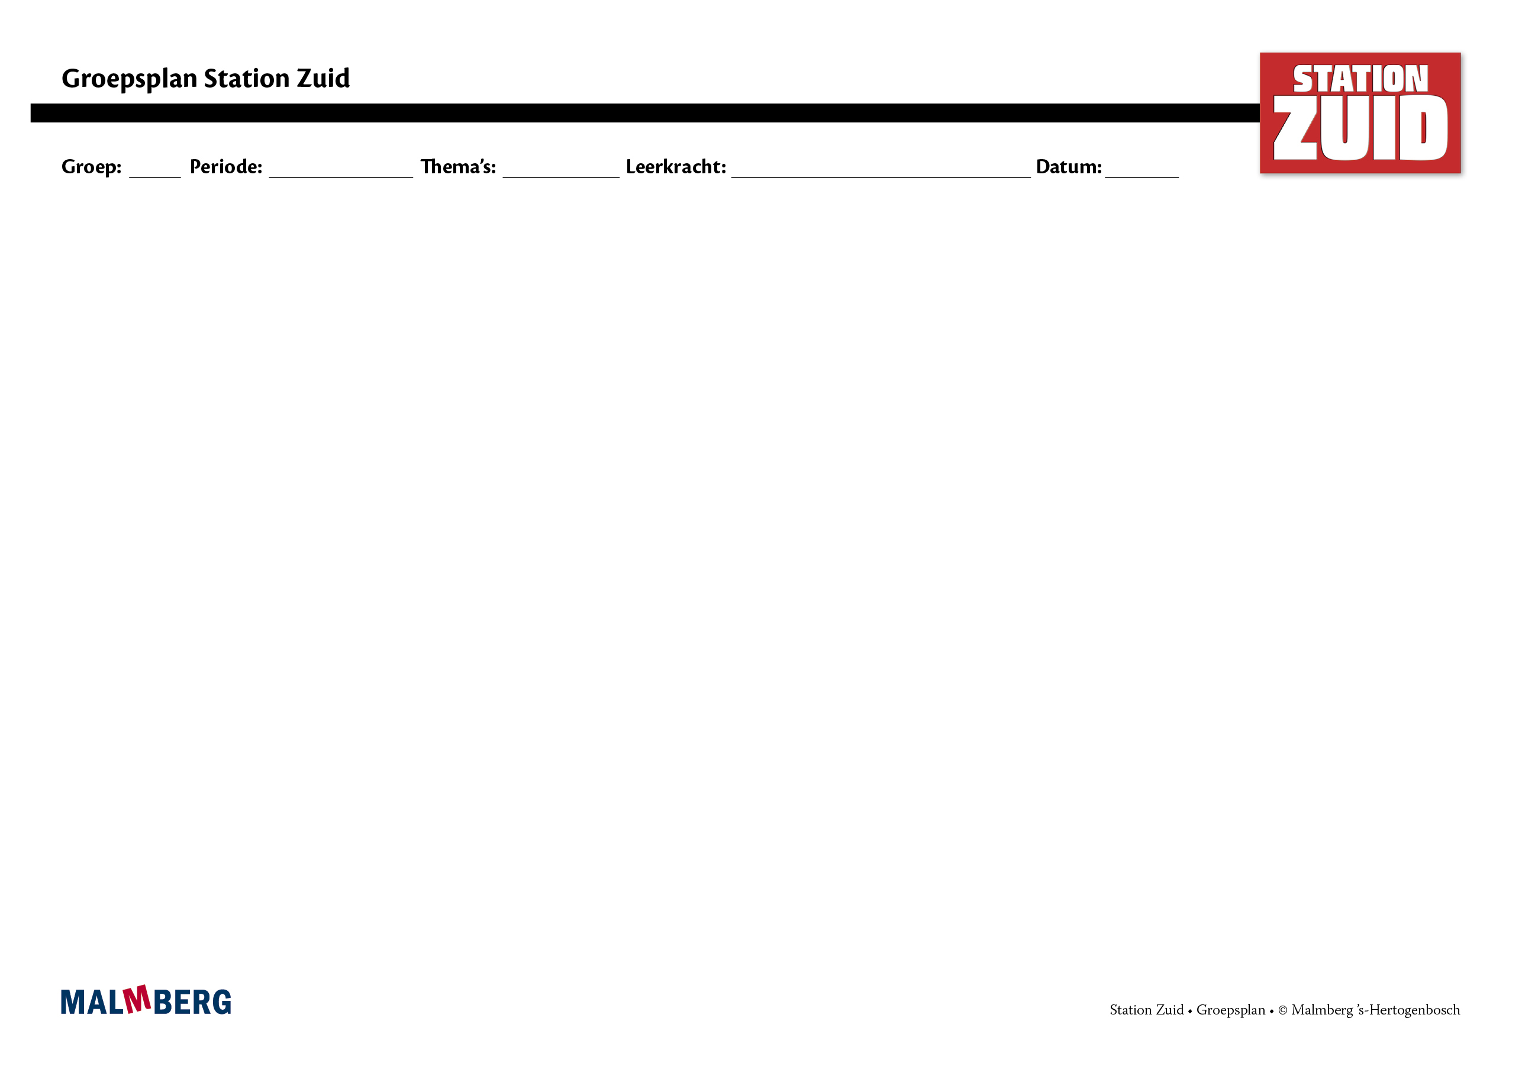
groep/namen | doel (wat wil ik bereiken?) | inhoud (waarmee?) | aanpak/methodiek (hoe?) | organisatie | evaluatie
Gemiddelde lezers  instructie-gevoelige kinderen  (namen)  Het gaat hier om kinderen bij wie de ontwikkeling van technisch lezen normaal verloopt. | De kinderen scoren voldoende op de methodegebonden toetsen van blok 1.  (zie jaarplanning per regio)  Woordtoets M7 minimale score:  < 45 seconden  < 3 fouten  Lesdoelen  - tekst lezen met dynamisch accent (hard/zacht, langzaam/vlug)  - betekenisvolle eenheden lezen  - tekst met veel dialogen expressief voorlezen (aanhalingstekens)  - nadruk op komma, punt, vraagteken en uitroepteken  - klemtoon en intonatie  - afwisseling tussen snel en langzaam, pauzes  - met inachtneming van leestekens en de directe rede | Deze kinderen gebruiken de  materialen op -niveau.  - Werkboek -  - Leesboek  - Roetsjboek  (indien wenselijk)  Laat de kinderen die moeite hebben met geautomatiseerd woordbeeld (tempo lezen) oefenen met het Roetsjboekje.  De kinderen maken alle opdrachten in het werkboek. | De instructie wordt gegeven vanuit het IGDI –model (algemene handleiding blz. 14)  Aanpak binnen dit model voor de -kinderen:  - Introductie  - Groepsinstructie  - Begeleide inoefening  - Zelfstandig werken  - Afsluiting  Analyseer ook bij deze kinderen hoe het tempo lezen verloopt.  Mocht dit niet in harmonie zijn met de technische leesvaardigheid maak dan gebruik van het Roetsjboek voor het werken aan het tempo. | Technisch lezen Station Zuid  1 x per week | Bij deze kinderen neemt u de methodegebonden toetsen van blok 1 af.  (Tempotoets, Woordtoets en Teksttoets)  Bij deze kinderen is het van belang om naast de Tempotoets ook de Woordtoets en Teksttoets af te nemen. Om te controleren of het kind vlot en correct blijft verklanken en om de ontwikkeling van het lezen met intonatie goed in beeld te hebben.
Zwakke lezers  instructieafhankelijke kinderen  (namen)  Het gaat hier om kinderen bij wie de ontwikkeling van technisch lezen stagneert. | De kinderen scoren voldoende op de methodegebonden toetsen van blok 1.  (zie jaarplanning per regio)  Woordtoets M7 minimale score:  < 45 seconden  < 3 fouten  Lesdoelen:  - Lesdoelen vloeiend lezen +  - drie- en meerlettergrepige woorden met (maar niet eindigend op) een open  lettergreep  - meerlettergrepige woorden, niet per se samengesteld  - woorden eindigend op -tie uitgesproken als /tsie/ of /sie/  - hoogfrequente leenwoorden  - woorden eindigend op -elen,-eren, -enen  - woorden eindigend op -ig, -lijk, -ing  - verkleinwoorden eindigend op -pje, -kje, -etje | Deze kinderen gebruiken de materialen op -niveau.  - Werkboek  - Leesboek  - Roetsjboek | De instructie wordt gegeven vanuit het IGDI –model (algemene handleiding blz. 14)  Aanpak binnen dit model voor de -kinderen:  - Introductie  - Groepsinstructie  Vloeiend lezen  - Begeleide inoefening Vloeiend lezen  - Verlengde instructie  Leesmoeilijkheden  - Zelfstandig werken  - Afsluiting  Deze kinderen neemt u stapsgewijs mee door de gehele les. Het is belangrijk dat deze kinderen altijd eerst een goed voorbeeld hebben gehad voordat ze zelf aan de slag gaan. In de even weken bereidt u samen met het 1-ster kind het samenlezen voor.  Laat de kinderen die moeite hebben met geautomatiseerd woordbeeld (tempo lezen) oefenen met het Roetsjboekje. | Technisch lezen Station Zuid  1 x per week  2 x per week 15 minuten extra lezen (inzet Oefensoftware, Roetsjboek) | Bij deze kinderen neemt u de methodegebonden toetsen van blok 1 af.  (Tempotoets, Woordtoets en Teksttoets)  Observeer tijdens de intstructieles hoe de verklanking van leesmoeilijkheden bij deze kinderen verloopt.  (zie ook observatie bij de woord- en teksttoets)  Bij deze kinderen is het van belang om naast de Tempotoets ook de Woordtoets en Teksttoets af te nemen. Om zodoende de ontwikkeling van het verklanken van woorden en zinnen goed in beeld te hebben.
Sterke lezers  instructie-onafhankelijke kinderen  (namen)  Het gaat hier om kinderen bij wie de ontwikkeling van technisch lezen bovengemiddeld verloopt. | De kinderen scoren voldoende tot goed op de Tempotoets van blok 1.  Tempotoets:  Tijdslimiet 2 minuten  Minimale score 32  Zie lesdoelen | Deze kinderen gebruiken de materialen op -niveau.  - Werkboek -  - Leesboek  - Roetsjboek.  De kinderen maken alle opdrachten in het werkboek. | De instructie wordt gegeven vanuit het IGDI –model (algemene handleiding blz. 14)  Aanpak binnen dit model voor de -kinderen:  - Introductie  - Groepsinstructie  Vloeiend lezen  - Werkinstructie  - Zelfstandig werken  - Afsluiting  Analyseer ook bij deze kinderen hoe het tempo lezen verloopt.  Mocht dit niet in harmonie zijn met de technische leesvaardigheid maak dan gebruik van het Roetsjboek voor het werken aan het tempo. | Technisch lezen Station Zuid  1 x per week | Bij deze kinderen neemt u de methodegebonden Tempotoets van blok 1 af.  Observeer tijdens de lessen waarin er samen gelezen wordt hoe het vlot lezen en lezen met intonatie bij deze kinderen verloopt.
kinderen met specifieke pedagogische en/of didactische behoeften

Het gaat hier om kinderen die een eigen leerlijn volgen

